Cấu trúc chương trình HTML

1. Cấu trúc chương trình

<!DOCTYPE html>
<html>
<head>
<!—siêu dữ liệu -->
<style>
/* CSS có thể được đặt ở đây */
</style>
</head>

<body>
<!-- Nội dung trang web -->
<script>
// Mã JavaScript nếu cần
</script>
</body>
</html>

2. <!DOCTYPE html>
<!DOCTYPE> là một chỉ thị đặc biệt xuất hiện ở đầu chương trình HTML.
Nó được dùng để khai báo phiên bản HTML được sử dụng.
Phiên bản HTML thông dụng nhất hiện nay là HTML 5. Cú pháp khai báo như sau :
Ví dụ :
<!DOCTYPE html>
Lưu ý: Khai báo này không phân biệt chữ hoa hay chữ thường.

3. Tiêu đề <html>

Định nghĩa
// tiêu đề có kích thước lớn hơn giúp dễ đọc và phân cấp giúp web truy xuất nhanh hơn
HTML Headings được sử dụng để định nghĩa các tiêu đề và tiêu đề phụ trong từng khu vực nội dung của trang web :
- Chúng giúp phân chia bố cục rõ ràng và nâng cao khả năng đọc hiểu cho người dùng web.
- Tiêu đề HTML còn giúp các công cụ tìm kiếm (SEO) hiểu cấu trúc nội dung → cải thiện thứ hạng tìm kiếm.

Các cấp độ tiêu đề
// như Headings trong Word nhưng có 6 cấp thay vì 3
HTML hỗ trợ 6 cấp độ tiêu đề, mức độ ưu tiên từ cao xuống thấp : từ h1 -> h6
- Các tiêu đề có cấp cao hơn thì kích thước lớn hơn
- Web ưu tiên truy xuất tiêu đề cấp cao hơn trước
Ví dụ :
<html>
<body>
<h1>This is heading h1</h1>
<h2> This is heading h2</h2>
<h3> This is heading h3</h3>
<h4> This is heading h4</h4>
<h5> This is heading h5</h5>
<h6> This is heading h6</h6>
</body>
</html>
Output
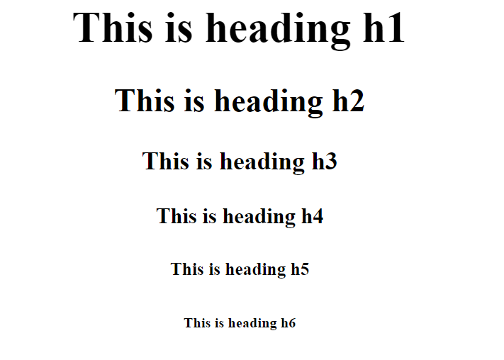
Có thể có nhiều tiêu đề cùng cấp.
<html>
<body>
<h1>Giới thiệu về Ngôn ngữ Lập trình</h1>
<h2>1. Lập trình Web</h2>
<h3>HTML – Cấu trúc nội dung</h3>
<h3>CSS – Thiết kế giao diện</h3>
<h3>JavaScript – Tương tác động</h3>

<h2>2. Lập trình Ứng dụng</h2>
<h3>Ngôn ngữ Python</h3>
<h3>Ngôn ngữ Java</h3>
<h3>Ngôn ngữ C#</h3>

</body>
</html>

Thuộc tính style
Bạn có thể chỉnh sửa kiểu hiển thị của tiêu đề bằng thuộc tính style.
Ví dụ :
<!DOCTYPE html>
<html>
<body>
<h1>Tiêu đề gốc</h1>
<h1 style="font-size: 50px">Tiêu đề kích cỡ 50px</h1>
</body>
</html>

Thuộc tính CSS | Tác dụng
color | Màu chữ
font-size | Kích thước chữ
font-family | Kiểu chữ (Arial, Times New Roman...)
text-align | Căn lề văn bản: left, center, right
background-color | Màu nền
border | Viền quanh phần tử
padding | Khoảng cách bên trong viền
margin | Khoảng cách bên ngoài viền

4. <head>
Chức năng
Thẻ <head> chứa những thông tin kỹ thuật, cài đặt và siêu dữ liệu về trang web.
Nó không hiển thị trực tiếp trên giao diện người dùng (ngoại trừ thẻ <tittle>), nhưng cực kỳ quan trọng.
Ta thường nhúng code CSS và code JS trong <head>.

Siêu dữ liệu
Siêu dữ liệu là thông tin mô tả về nội dung, cấu trúc, hoặc đặc tính của trang web, siêu dữ liệu không hiển thị trực tiếp trên giao diện người dùng.
Chức năng :
- Hỗ trợ SEO : tối ưu khả năng tìm kiếm của trình duyệt, giúp trang web đạt được thứ hạng cao nhất trong các đề xuất của công cụ tìm kiếm (SEO).
- Định dạng : chứa các thông tin định dạng cấu hình hiển thị của web trên trình duyệt.
- Tích hợp với các mạng xã hội…
- Cung cấp một số thông tin bổ sung.

Các phần tử
Thẻ HTML | Chức năng chính
<title> | Đặt tiêu đề cho trang, hiển thị trên tab trình duyệt
<meta> | Cung cấp siêu dữ liệu (charset, description, viewport...)
<link> | Liên kết tài nguyên ngoài như CSS hoặc favicon
<style> | Viết CSS nội tuyến ngay trong tài liệu HTML
<script> | Nhúng hoặc liên kết mã JavaScript
<noscript> | Hiển thị nội dung thay thế khi JavaScript bị tắt

5. <body>
Thẻ <body> là nơi chứa tất cả những gì bạn nhìn thấy trên trang web: văn bản, hình ảnh, video, liên kết, biểu mẫu...
Các phần tử hiển thị và tương tác trên trang web sẽ ở trong thẻ <body> này.
Chú ý : Các thẻ trong <body> đều phải có thẻ đóng.

Tiêu chí | <head> | <body>
Chức năng | Chứa siêu dữ liệu và tài nguyên cấu hình trang (CSS, JS, favicon, SEO). | Chứa nội dung hiển thị trực tiếp trên trang web (văn bản, hình ảnh, video).
Nội dung hiển thị | Không hiển thị trên giao diện (trừ <title> trên tab trình duyệt). | Hiển thị toàn bộ nội dung mà người dùng thấy và tương tác.
Các phần tử phổ biến | <title>, <meta>, <link>, <script>, <style>, <base>, <noscript>. | <div>, <p>, <h1>-<h6>, <a>, <img>, <form>, <video>, v.v.
Tích hợp | Thường tích hợp CSS | Thường tích hợp JS

